XECS CONSULTORIA
CONVO 2024
TAREA: |  | TESTEAR LA APLICACIÓN
SOLICITADO POR: |  | PINDUST
TEST REALIZADO EL: |  | __2024__
Fecha  prueba | Captura de pantalla  (si se considera necesario) |  | Resultados | Observaciones
27/03/2024  Requeriment |  |  | Todo OK | OK
27/03/2024  DEsistiment | 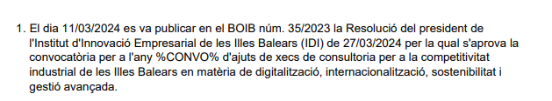 |  | No coge el dato Año Convo
27/03/2024  Inf fav amb req |  |  | Todo OK | OK
27/03/2024  Inf fav sense req | 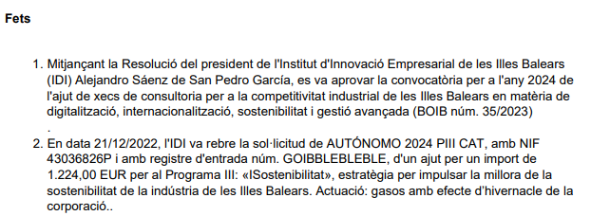 |  | Coge todos los datos | Para ser “tiquismiquis” algunos punto y aparte salen doble o salen mal
27/03/2024  Inf desf sense reque |  |  | Todo Ok | Para ser “tiquismiquis” algunos punto y aparte salen doble o salen mal  DIME DONDE, POR FAVOR
27/03/2024  Inf desf amb reque |  |  | Todo Ok
27/03/2024  PR provisional favorable sense req |  |  | Todo OK
27/03/2024  PR provisional favorable amb req |  |  | Todo OK | OK
27/03/2024  PR provisional desfavorable  sense requeriment |  |  | Todo Ok | Ok
27/03/2024 Proposta de resolució provisional desfavorable  amb requeriment |  |  | Todo OK | Ok
27/03/2024  Proposta de resolució definitiva favorable  sense requeriment | 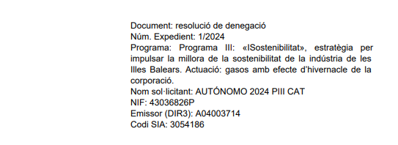 |  | Leyenda de arriba sale mal. Debe ser Proposta de resolució definitiva | Después el contenido es correcto y coge los datos bien  OK CORREGIDO
27/03/2024  Proposta de resolució definitiva favorable  amb requeriment |  |  | Todo OK
27/03/2024  Propuesta de resolución definitiva desfavorable  sense requerimen |  |  | El documento sale bien | 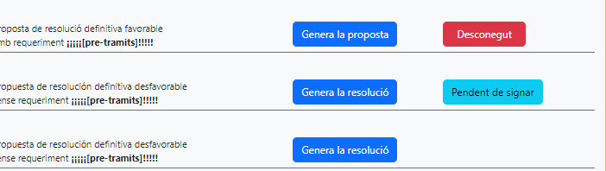  Si puede ser en el Gestor cambia Genera Resolució, por Genera Proposta de resolució  Y el nombre está en castellano… a mí eso me da igual, pero por ser coherentes  OK CORREGIDO
27/03/2024 | EL Gestor en Sostenibilidad pone siempre la misma cantidad. No busca solicitudes de años anteriores |  |  | OK CORREGIDO.  FALTA QUE LO COMPROBÉIS

Leyendas de color que usaré:
TAREA EN CURSO | TENGO UNA DUDA, NO TE HE ENTENDIDO | TAREA FINALIZADA

